Управленческий потенциал использования результатов государственной итоговой аттестации
и иных оценочных процедур
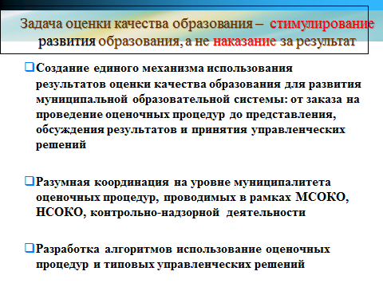
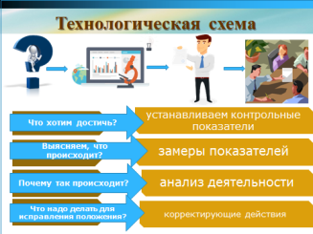

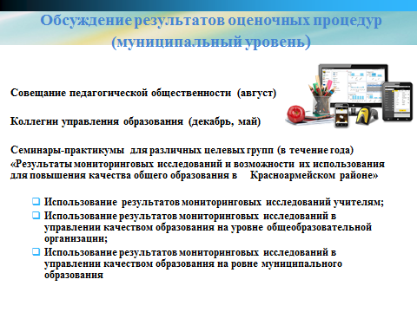
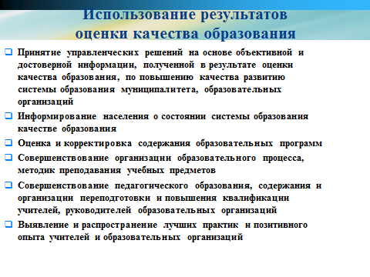
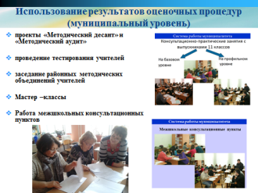

Кластерный анализ к результатам оценочных процедур
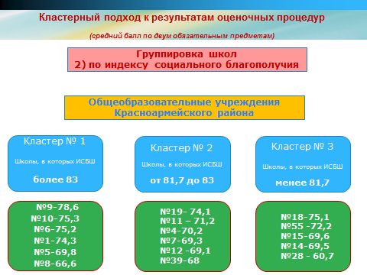
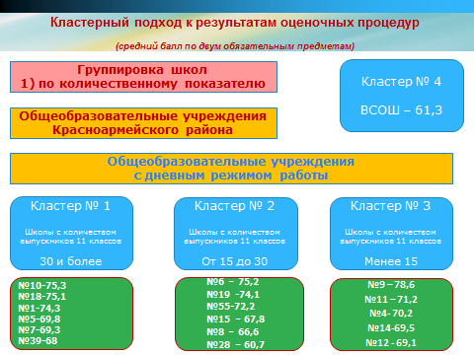
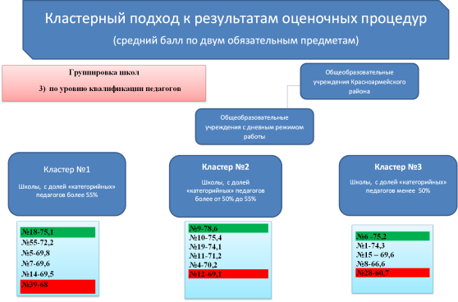

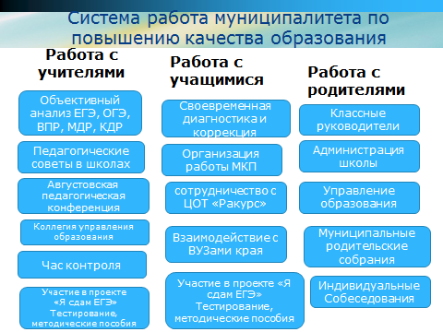
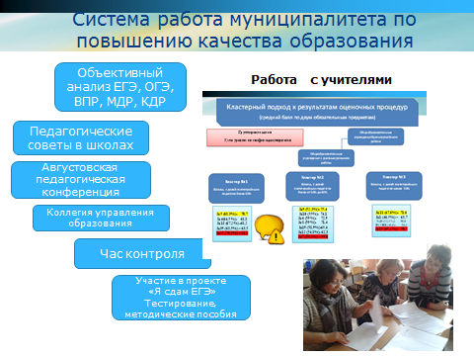
Системный подход к повышению качества образования

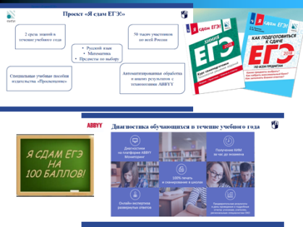

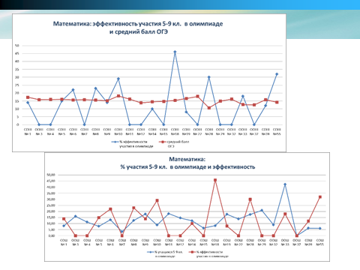
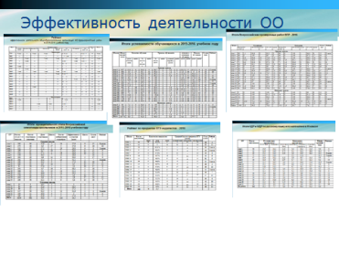
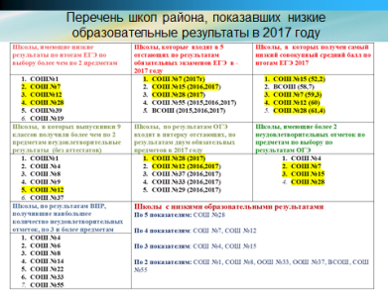
Перекрестный анализ оценочных процедур
Сравнительный анализ среднего балла по обязательным предметам по школам в течение 5 лет:

ОУ | Место в рейтинге района по двум обязательным предметам по итогам ЕГЭ |  |  |  |  |  | Примечание
 | 2014 | 2015 | 2016 | 2017 | 2018 | 2019
СОШ № 1 | 7 | 2 | 7 | 10 | 7 | 5 | Положительная динамика по итогам 2 лет
СОШ № 4 | 2 | 4 | 5 | 7 | 1 | 9 | Резко отрицательная динамика по итогам 2 лет
СОШ № 5 | 8 | 8 | 2 | 6 | 10 | 10 | Динамикаотсутствует
СОШ № 6 | 5 | 5 | 4 | 3 | 12 | 3 | В пятеркелучшихшкол района
СОШ № 7 | 11 | 12 | 9 | 14 | 6 | 12 | Резко отрицательная динамика по итогам 2 лет
СОШ № 8 | 15 | 11 | 13 | 5 | 9 | 16 | В пятерке «отстающих» школ района
СОШ № 9 | 9 | 6 | 8 | 1 | 5 | 1 | Лидерыпоитогам 2019 года
СОШ №10 | 1 | 3 | 1 | 2 | 4 | 2 | В пятеркелучшихшкол района
СОШ №11 | 5 | 9 | 6 | 4 | 3 | 8 | Отрицательная динамика по итогам 2 лет
СОШ №12 | 17 | 13 | 14 | 12 | 11 | 13 | Отрицательная динамика по итогам 2 лет
СОШ №15 | 10 | 10 | 16 | 17 | 17 | 15 | В пятерке «отстающих» школ района
СОШ №18 | 12 | 15 | 17 | 8 | 13 | 4 | В пятеркелучшихшкол района
СОШ №19 | 6 | 1 | 10 | 9 | 2 | 6 | В шаге от пятерки лучших школ района
СОШ №28 | 13 | 7 | 12 | 15 | 14 | 17 | В пятерке «отстающих» школ района
СОШ №39 | 3 | 14 | 11 | 11 | 15 | 14 | В пятерке «отстающих» школ района
СОШ №55 | 16 | 16 | 15 | 13 | 16 | 7 | Положительная динамика по итогам 2019 года

